**Меры по профилактике энтеробиоза в детском саду**

## Энтеробиоз и меры профилактики

Энтеробиоз является достаточно распространенным заболеванием, вызываемым паразитическими червями — острицами. Актуальность проблем энтеробиоза связана с широким распространением данного гельминтоза среди детей. Это связано как с большей восприимчивостью детей к энтеробиозу, так и с недостаточно развитыми у них навыками личной гигиены.

Возбудитель энтеробиоза — мелкие тонкие острицы белого цвета, обитающие в кишечнике человека. Длина самки острицы достигает 9-12 мм, самца — 2-3 мм. Энтеробиозом болеют только люди.

Источником энтеробиоза является больной человек, зараженный острицами. Главный путь заражения — opaльный (заглатывание яиц остриц в рот загрязненными руками). Может быть неоднократное самозаражение.

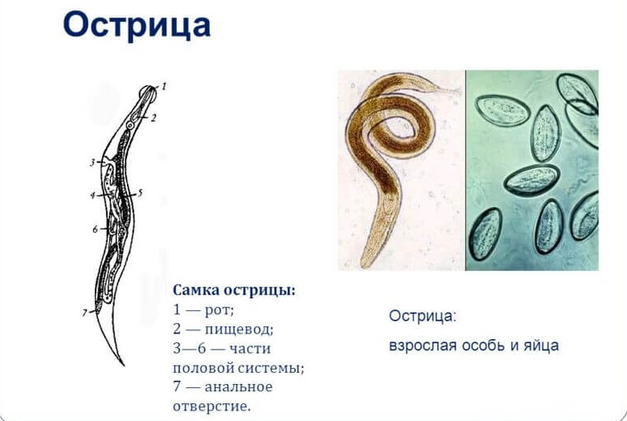 Яйца остриц при расчёсывании прилипают к пальцам, попадают под ногти, руками загрязняются предметы обихода, продукты, в этом круговороте яйца опять поступают в организм человека через рот и снова начинается новый цикл развития. От больного энтеробиозом заражаются другие, при контакте.

**Признаки заболевания и его последствия:**

Клиника энтеробиоза разнообразна, основным и наиболее ранним симптомом является периaнaльный зуд, который возникает вечером или ночью в результате выползания самки остриц из aнaльного отверстия, где она откладывает яйца, после чего погибает.

Больной энтеробиозом становиться капризным, раздражительным, нервным, теряет аппетит. Отмечается похудение, ухудшается память, нарушение сна, в ночное время зуд и жжение в области заднего прохода и промежности, дети обычно спят беспокойно, капризничают. У некоторых больных преобладают кишечные расстройства: учащенный кашицеобразный стул с примесью слизи, схваткообразные боли в животе. Нередко наблюдаются тошнота, рвота, скрип во сне зубами, аллергические состояния, отставание в росте и весе.

При расчесывании кожи возможно развитие экземы, появление гнойной сыпи. Энтеробиоз провоцирует развитие аппендицита в связи с заползанием остриц в червеобразный отросток. Особенно тяжело протекает заболевание у девочек: заползание остриц в пoлoвые органы приводит к воспалительным заболеваниям.

Возбудитель энтеробиоза весьма устойчив к воздействиям факторов окружающей среды и дезинфицирующим средствам. В окружающей среде он может находиться в жизнеспособном состоянии до 25 суток. Острицы легко передаются от человека к человеку в семье и коллективе. Поэтому одним из основных методов борьбы с энтеробиозом является профилактика.

Главное в профилактике энтеробиоза — соблюдение правил личной гигиены.

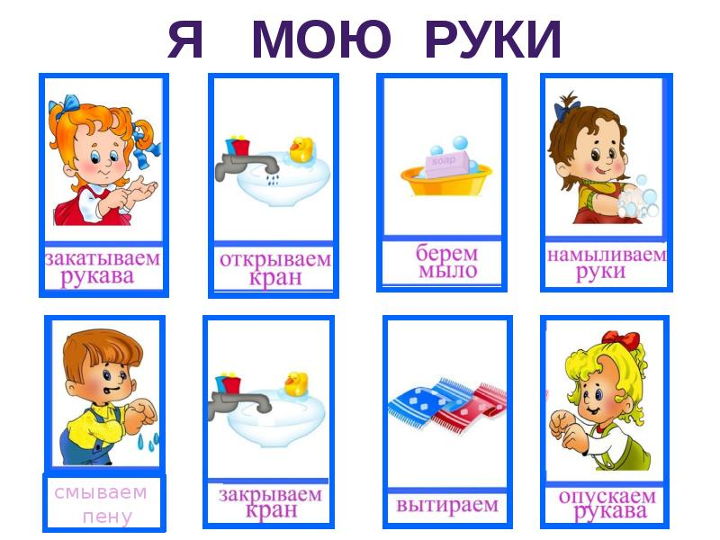

Больные энтеробиозом подлежат обязательному лечению. Лицам, которые находились рядом с инвазированным, проводится обследование на энтеробиоз.

В соответствии с санитарными правилами и нормами, в целях профилактики контагиозных гельминтозов (энтеробиоза и гименолепидоза) в дошкольных образовательных организациях организуются и проводятся меры по предупреждению передачи возбудителя и оздоровлению источников инвазии. Один раз в год в детских дошкольных учреждениях и коллективах младшего школьного возраста проводятся плановые профилактические обследования детей и обслуживающего персонала (после летнего периода, при формировании коллектива). В случае заболевания энтеробиозом профилактические мероприятия проводят в период лечения и ближайшие 3 дня после его окончания. Необходимые меры:

— ежедневная 2-кратная влажная уборка помещения (ручки дверей, шкафов, выключатели, игрушки, полы у плинтусов и под мебелью, вентиляционные решетки и места скопления пыли);  
— в течение 3-х дней, начиная с первого дня лечения, пылесосить одеяла, матрацы, подушки или вытряхивать их вне помещений;  
— ежедневная смена постельного белья, полотенец с последующей стиркой и проглаживанием горячим утюгом;  
— твердые и резиновые игрушки моют с применением моюще-дезинфицирующих средств;  
— мягкую мебель, ковры, дорожки, мягкие игрушки пылесосят с последующим обеззараживанием ультрафиолетовым бактерицидным излучением;  
— фекалии перед спуском в канализацию обеззараживают дезинфицирующими средствами.

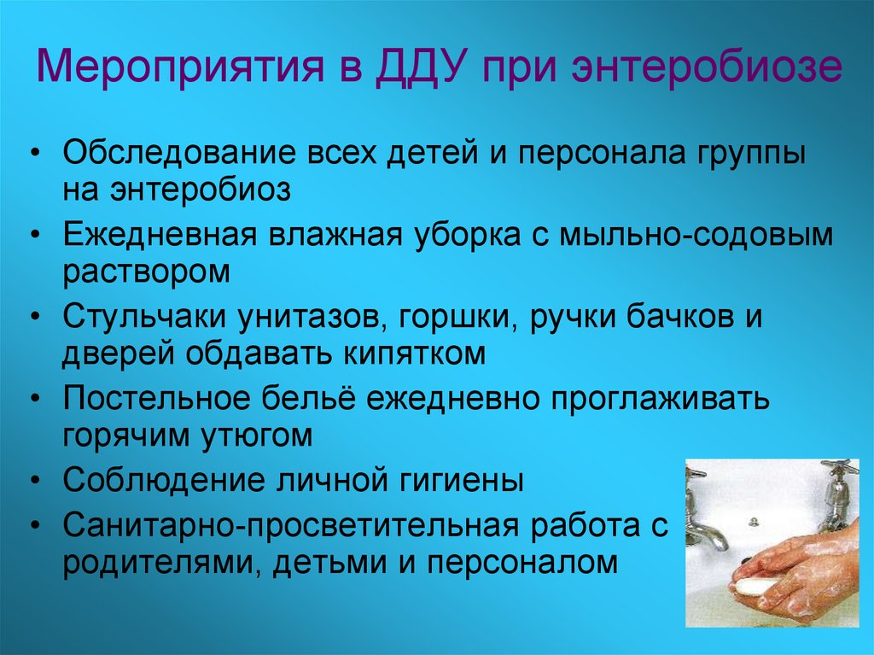

***Рекомендации родителям по уходу за детьми от специалистов:***

— прививать детям навыки личной гигиены тела, отучать детей от привычки брать в рот пальцы и игрушки;  
— часто мыть руки с мылом, намыливая их два раза;  
— коротко стричь ногти;  
— ежедневно менять нательное белье;  
— чаще менять постельное белье, стирать при температуре не ниже 60 град, проглаживая утюгом (губительное воздействие на яйца остриц оказывает выдерживание пocтeльных принадлежностей и мягких игрушек на улице на морозе или летом на ярком солнце в течение 2- 3 часов);  
— проводить регулярную влажную уборку помещения с частой сменой воды и полосканием тряпок для мытья полов под проточной водой.